Ўзбекистон Республикаси

Марказий сайлов комиссиясининг

2024 йил 2 июлдаги 1347-сон қарорига

1-илова

**Ўзбекистон Республикаси Марказий сайлов комиссиясининг   
расмий рамзи намунаси ва тавсифи**

**I. Расмий рамзнинг намунаси**

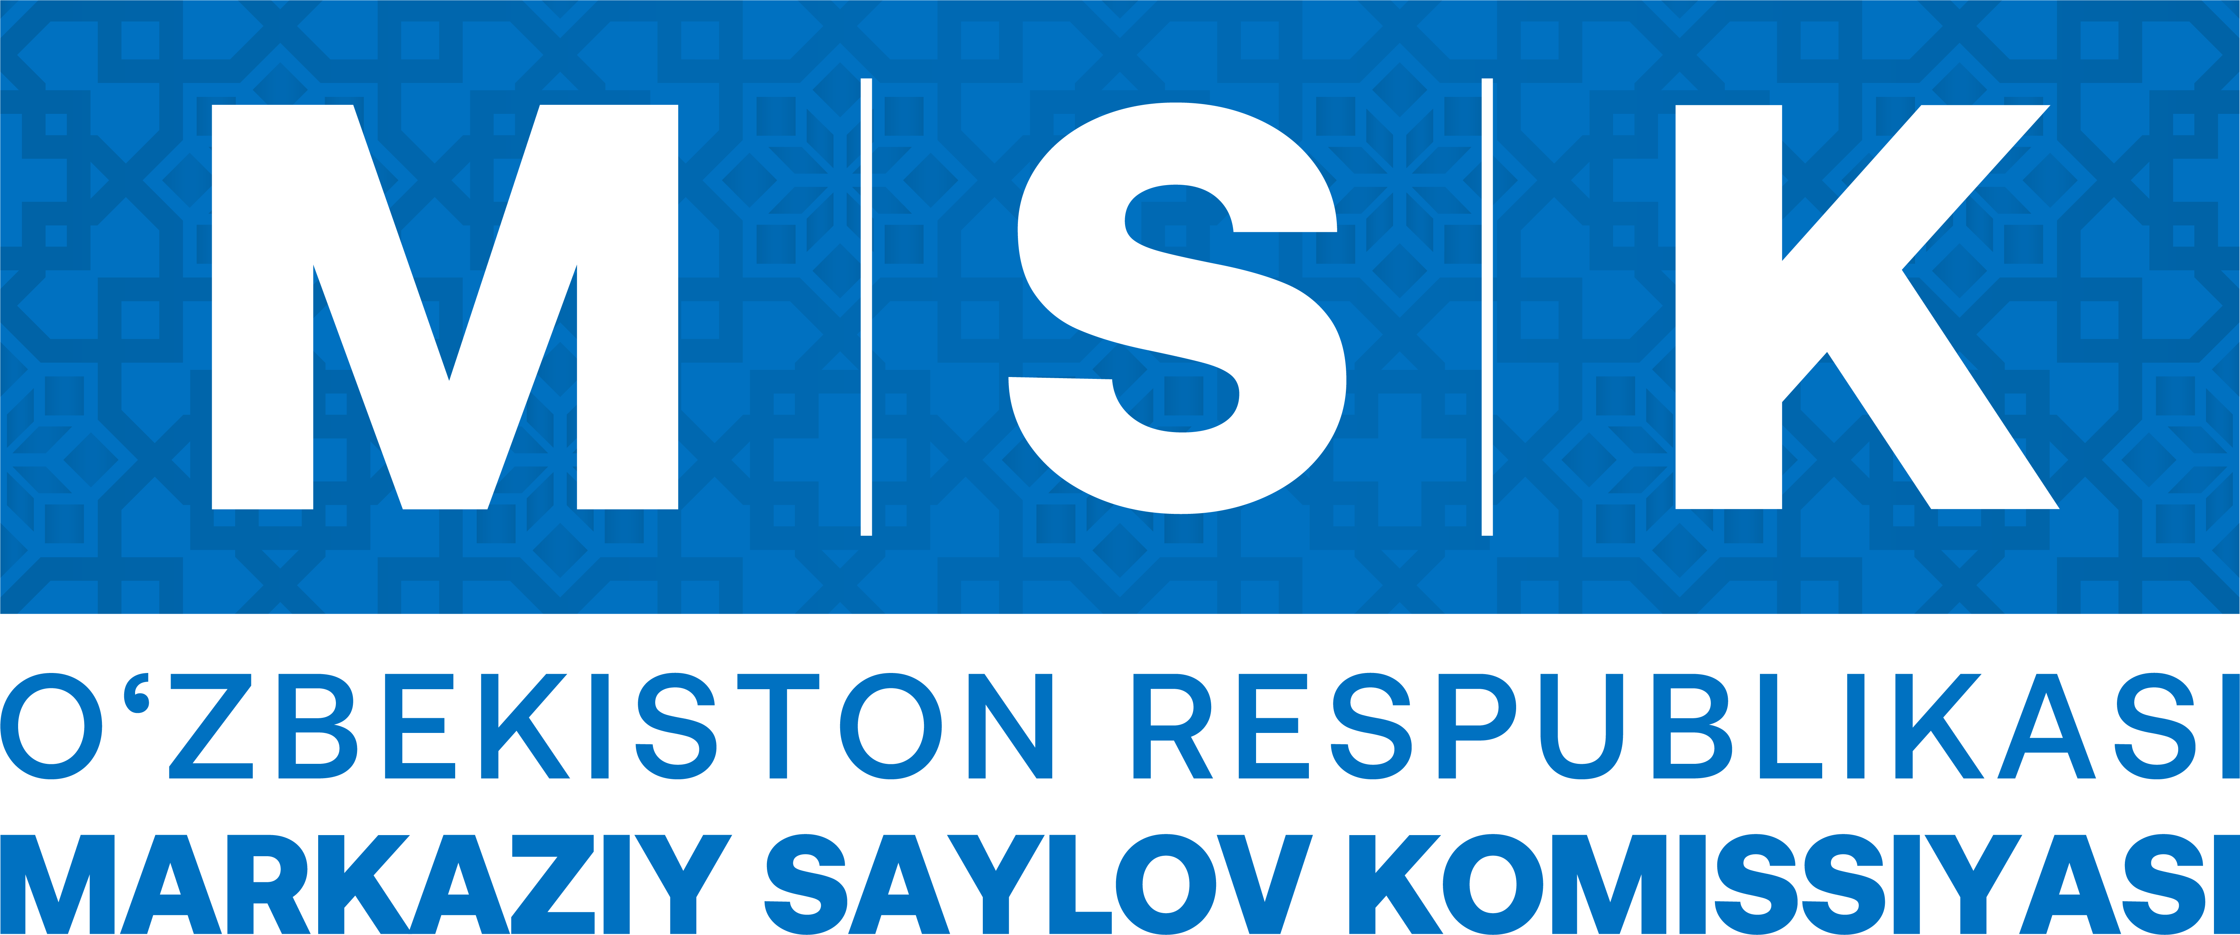

**II. Расмий рамзнинг тавсифи**

Ўзбекистон Республикаси Марказий сайлов комиссиясининг расмий рамзининг асоси тўғри бурчакли тўртбурчак бўлиб, сайлов принципларининг ўзгармаслигини ифодалайди.

Расмий рамзда мовий рангдан геометрик шакллар ва ёзувда кенг фойдаланилган. Мовий ранг тенглик, очиқлик, ошкоралик ва адолат рамзи сифатида ифодаланган.

Тўртбурчак ичида ўзбек миллий нақши ҳисобланган саккизбурчак асосида тузилган яхлит нақшлар композицияси ўрин олган. Саккизбурчак ҳурлик ва қатъиятлиликни, нақшлар уйғунлиги Ўзбекистон Республикаси сайлов соҳаси бўйича ўз миллий сайлов қонунчилиги ва стандартларига эга эканлигини англатади.

Тўртбурчак ичида Ўзбекистон Республикаси Марказий сайлов комиссиясининг қисқартирилган номи оқ рангда лотин алифбосида “MSK” ҳарфлари кўринишида келтирилган бўлиб, ҳар бир ҳарф оқ чизиқ билан ажратилган. Чизиқ баландлиги ҳарф баландлигида бир оз узунроқ. Мазкур аббревиатура рамзнинг Ўзбекистон Республикаси Марказий сайлов комиссиясига тегишли эканлигини осон ва тез англашда ёрдам беради.

Тўғри бурчакли тўртбурчакнинг пастки қисмида мовий рангли бош ҳарфлар билан лотин алифбосида: биринчи қаторда “O‘ZBEKISTON RESPUBLIKASI”, иккинчи қаторда “MARKAZIY SAYLOV KOMISSIYASI” деган сўзлар ёзилган.

**III. Расмий рамзнинг атрибутлари**

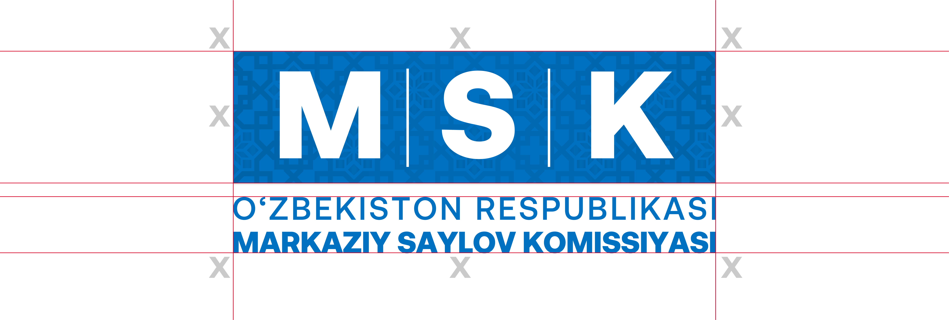**1. Ҳимоя майдони**

**2. Ранглар палитраси**

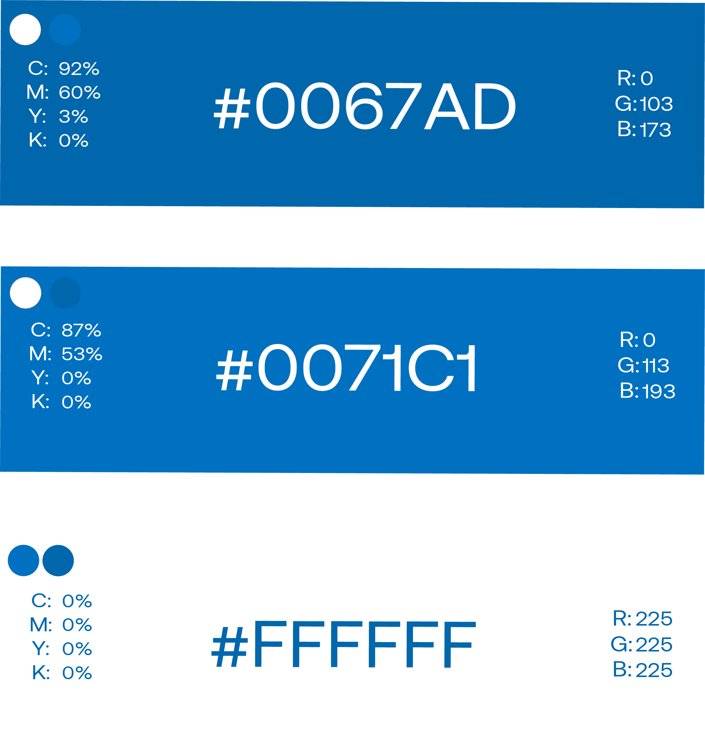

**3. Рамз билан қўлланиладиган нақшлар**



|  |  |  |
| --- | --- | --- |
| *1-вариант* | *2-вариант* | *3-вариант* |

**4. Рамзнинг шрифти**

**5. Рамзнинг бошқа рангларда қўлланилиши намуналари**

|  |
| --- |
|  |

|  |
| --- |
|  |
| . |
|  |